石家庄铁道大学信息科学与技术学院

实习报告

2019年----2020年 第一学期

专 业： 软件工程
课程名称： 软件工程综合实践
班 级： 信1605-1班
姓 名： 刘世强 学号： 20163452
指导教师： 王建民

划分时间段统计手机销量
- 创建插入数据：
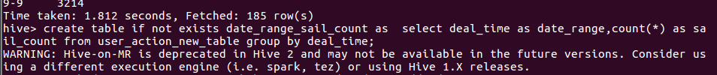
- 查询：

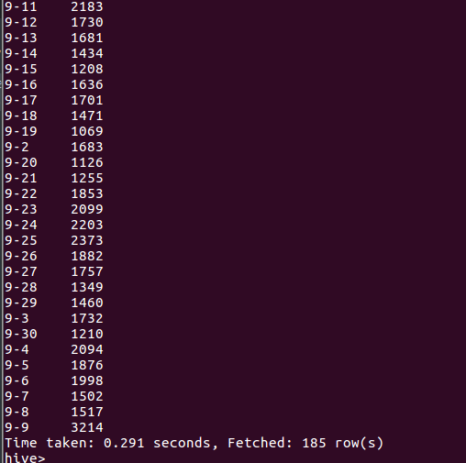
2.新建价格区间中间表，存储手机销量、价格区间
create table price_range_middle(price_range string,sail_count string);
//插入数据
insert into price_range_middle select '1000元以下',sum(comment_num) from iphone where price between '0' and '1000' ;
insert into price_range_middle select '1000元-2000元',sum(comment_num) from iphone where price between '1000' and '2000' ;
insert into price_range_middle select '2000元-3000元',sum(comment_num) from iphone where price between '2000' and '3000' ;
insert into price_range_middle select '3000元到5000元',sum(comment_num) from iphone where price between '3000' and '5000' ;
insert into price_range_middle select '5000元到8000元',sum(comment_num) from iphone where price between '5000' and '8000' ;
insert into price_range_middle select '8000元到10000元',sum(comment_num) from iphone where price between '8000' and '10000' ;
insert into price_range_middle select '10000元以上',sum(comment_num) from iphone where price between '10000' and '1000000' ;
执行完结果查询如下
